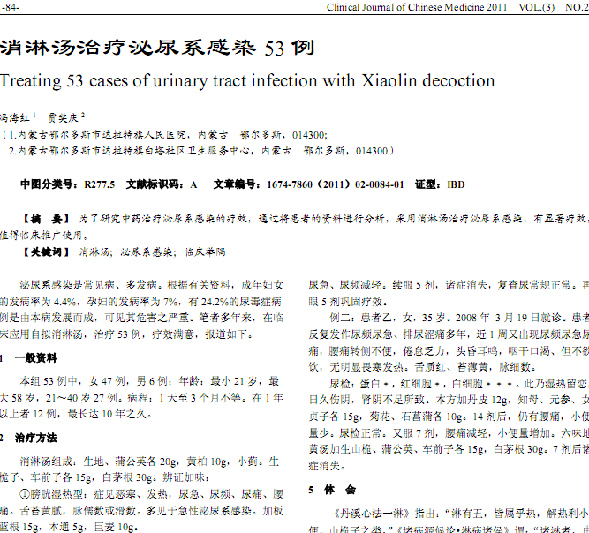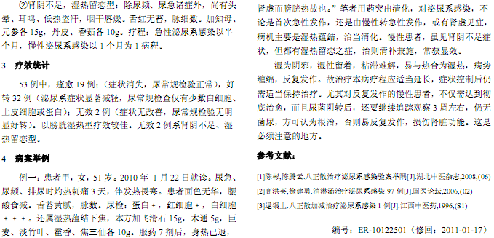
相似文献：
 | 葎草通淋煎治疗泌尿系感染的疗效观察 |  | 15-16

